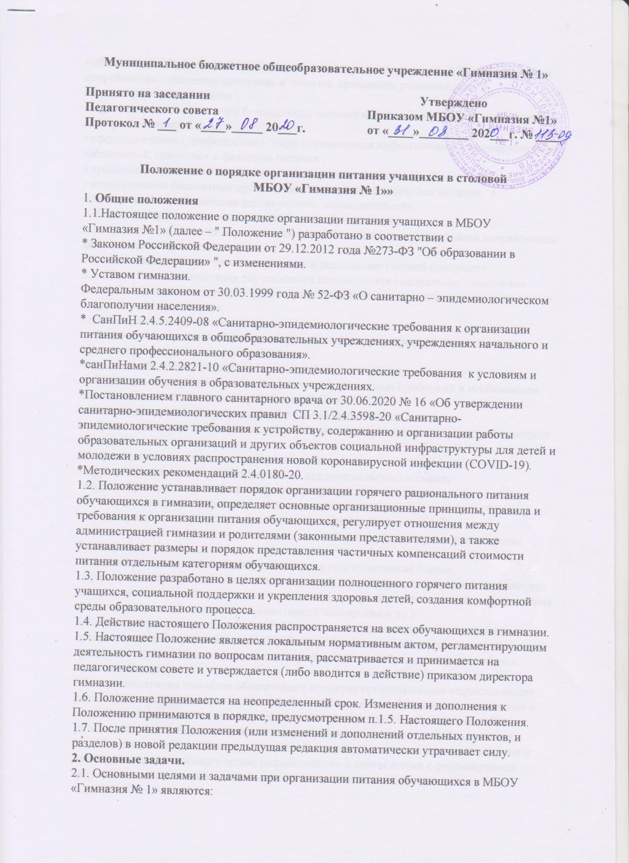
• обеспечение обучающихся питанием, соответствующим возрастным физиологическим потребностям в пищевых веществах и энергии, принципам рационального и сбалансированного питания ;
• гарантированное качество и безопасность питания и пищевых продуктов, используемых для приготовления блюд;
• предупреждение (профилактика) среди обучающихся инфекционных и неинфекционных заболеваний, связанных с фактором питания ;
• пропаганда принципов полноценного и здорового питания ;
• использование бюджетных средств, выделяемых на организацию питания, в соответствии с требованиями действующего законодательства;
3. Общие принципы организации питания обучающихся.
3.1. Организация питания обучающихся является отдельным обязательным направлением деятельности Учреждения.
3.1.1.Столовая осуществляет изготовление и реализацию готовой продукции.
3.2. Для организации питания обучающихся используются специальные помещения
( пищеблок), соответствующие требованиям санитарно- гигиенических норм и правил по следующим направлениям:
• соответствие числа посадочных мест;
• обеспеченность технологическим оборудованием, техническое состояние которого соответствует установленным требованиям;
• наличие пищеблока, подсобных помещений для хранения продуктов;
• обеспеченность кухонной и столовой посудой, столовыми приборами в необходимом количестве и в соответствии с требованиями СанПиНа;
• наличие вытяжного оборудования, его работоспособность;
• соответствие иным требованиям действующих санитарных норм и правил в Российской Федерации.
3.3. В пищеблоке постоянно должны находиться:
• журнал бракеража пищевых продуктов и продовольственного сырья;
• журнал бракеража готовой кулинарной продукции, журнал здоровья;
• журнал проведения витаминизации третьих и сладких блюд;
• журнал учета температурного режима холодильного оборудования;
• копии примерного 10-дневного меню, согласованного с территориальным отделом Роспотребнадзора;
• ежедневные меню, технологические карты на приготовляемые блюда;
• приходные документы на пищевую продукцию, документы, подтверждающие качество поступающей пищевой продукции (накладные, сертификаты соответствия, удостоверения качества, документы ветеринарно-санитарной экспертизы и др.)
3.4 Администрация гимназии совместно с классными руководителями осуществляет организационную и разъяснительную работу с обучающимися и родителями (законными представителями) с целью организации горячего питания обучающихся на латной и бесплатной основе.
3.5. Администрация гимназии обеспечивает принятие организационно-управленческих решений, направленных на обеспечение горячим питанием обучающихся, принципов и санитарно-гигиенических основ здорового питания , ведение консультационной и разъяснительной работы с родителями (законными представителями)обучающихся.
3.6. Питание в гимназии организуется на основе разрабатываемого рациона питания и примерного десятидневного меню, разработанного в соответствии с рекомендуемой формой составления примерного меню и пищевой ценности приготовляемых блюд (приложение № 2 к СанПиН 2.4.5.2821-10), а также меню-раскладок, содержащих количественные данные о рецептуре блюд
3.7. Примерное меню утверждается директором гимназии и согласовывается с Роспотребнадзором.
3.8. Цены производимой с столовой гимназии продукции (стоимость готовых кулинарных блюд, стоимость завтраков и обедов) определяются исходя из стоимости продуктов питания.
3.9. Обслуживание горячим питанием обучающихся осуществляется штатными сотрудниками гимназии, имеющими соответствующую профессиональную квалификацию, прошедшими предварительный (при поступлении на работу) и периодический медицинские осмотры в установленном порядке, имеющими личную медицинскую книжку установленного образца.
3.10. Поставку пищевых продуктов и продовольственного сырья для организации питания в гимназии осуществляют предприятия (организации), специализирующиеся на работе по поставкам продуктов питания.
3.11. На поставку продуктов питания заключаются контракты (договоры) непосредственно гимназией, являющимися муниципальными заказчиками и (или) согласно 44ФЗ возможна организация закупки продуктов за счет бюджетных средств через торги.. Поставщики должны иметь соответствующую материально- техническую базу, специализированные транспортные средства, квалифицированные кадры. Обеспечивать поставку продукции, соответствующей по качеству требованиям государственных стандартов и иных нормативных документов.
3.12. Гигиенические показатели пищевой ценности продовольственного сырья и пищевых продуктов, используемых в питании обучающихся, должны соответствовать СанПиН 2.4.5.2821-10.
3.13. Директор гимназии является ответственными лицом за организацию и полноту охвата обучающихся горячим питанием . Ответственность за качество приготовленной и выданной продукции обучающимся несут повара (согласно должностных инструкций в трудовом договоре).
3.14. Лицом, ответственным за полноту охвата учащихся питанием и организацию питания на текущий учебный год является социальный педагог гимназии.
3.15. Контроль и учет денежных средств, выделяемых на организацию питания, осуществляет социальный педагог гимназии.
4. Порядок организации питания обучающихся в гимназии .
4.1. Питание в общеобразовательном учреждении организуется на платной и бесплатной основе:
В 1-4 классах за счет бюджетных ассигнований – бесплатные завтраки
В 5-11 классах – получение завтраков организуется за счет бюджетных средств, обедов за счет родительских средств.
4.2. Ежедневные меню рационов питания согласовываются с директором гимназии, меню с указанием сведений об объемах блюд и наименований кулинарных изделий вывешиваются в обеденном зале.
4.3. Столовая гимназии осуществляет производственную деятельность в режиме односменной работы гимназии и пятидневной учебной недели.
4.4. Отпуск горячего питания обучающимся организуется по классам на переменах продолжительностью не менее 10 и не более 20 минут, в соответствии с режимом учебных занятий. В гимназии режим предоставления питания обучающихся утверждается приказом директора гимназии ежегодно.
4.5. Сопровождение обучающихся в столовую осуществляют педагогические работники, о окончании уроков которых питается класс. Педагоги обеспечивают соблюдение режима посещения столовой, общественный порядок и содействуют работникам столовой в организации питания, контролируют личную гигиену обучающихся перед приемом пищи.
4.6. Организация обслуживания обучающихся горячим питанием осуществляется путем предварительного накрытия столов и самообслуживания.
4.7. Проверку качества пищевых продуктов и продовольственного сырья, готовой кулинарной продукции, соблюдение рецептур и технологических режимов осуществляет бракеражная комиссия и медицинской сестры (по согласованию). Состав комиссии на текущий учебный год утверждается приказом директора гимназии.
4.8. Социальный педагог, ответственный за организацию питания в образовательном учреждении:
- ежедневно собирает информацию по количеству питающихся на следующий учебный день;
- осуществляет контроль количества фактически отпущенных завтраков и обедов.
4.9. Организация бесплатного, льготного питания (за счет бюджетных ассигнований)
4.9.1. В целях адресной, целенаправленной помощи семьям обучающихся 5-11 классов, установить льготные категории, которым предоставляется право на бесплатные льготные завтраки. К льготникам категориям относятся:
- многодетные семьи;
- семьи, где среднемесячный доход на одного человека ниже минимального прожиточного уровня.
4.9.2.Все обучающиеся гимназии и обучающиеся из семей льготных категорий, указанных в пункте 4.9..настоящего Положения, получают бесплатное питание в виде завтраков согласно стоимости питания учащихся в муниципальных общеобразовательных учреждений города из бюджетных ассигнований.
4.9.3. К категории многодетных семей относятся семьи, представившие удостоверение многодетной семьи, с отметкой о продлении регистрации до конца текущего года.
4.9.4. Контингент учащихся на бесплатное питание определяется исходя из анализа социальных паспортов классов, составляемых классными руководителями.
4.9.5. Классные руководители своевременно на начало учебного года представляют документы на учащихся, указанных в пункте 4.9.1. настоящего Положения социальному педагогу гимназии для формирования списка на льготное питание.
4.9.6. Для правильного и своевременного учета на получение льготного питания за счет бюджетных ассигнований в течение года необходимо проводить следующие мероприятия:
- для оперативного учета изменений списочного состава осуществлять ежемесячную коррекцию наполняемости классов;
- социальному педагогу (ответственному за организацию питания) гимназии постоянно вести текущий учет посещения и движения учащихся.
5. Система организации платного питания.
5.1. Платное питание организуется для обучающихся за счет родительской оплаты на основании заключенного договора родителей (законных представителей) с МБОУ «Гимназия №1».
5.2. Стоимость платного питания обучающихся устанавливается исходя из стоимости продуктов, меню гимназии, меню-требований.
5.3. Оплата осуществляется по безналичному расчету путем перечисления денежных средств на счет образовательного учреждения.
5.4.Родители (законные представители) до 15-го числа текущего месяца производят оплату за следующий месяц. Копию оплаченной квитанции представляют социальному педагогу (ответственному за питание).
5.5. В случае болезни ребенка, на следующий месяц производится перерасет.
6. Контроль организации питания
6.1. Контроль организации питания, соблюдения санитарно- эпидемиологических норм и правил, качества поступающего сырья и готовой продукции, реализуемых в гимназии, осуществляется бракеражной комиссией и комиссией по производственному контролю за организацией питания учащихся в гимназии, в состав которой входит не менее двух родителей (законных представителей).
6.2. Контроль целевого использования, учета поступления и расходования денежных и материальных средств осуществляет бухгалтерия отдела образования.
7. Ответственность сторон
7.1. Администрация несет ответственность за своевременное информирование родителей (законных представителей) обо всех изменениях, касающихся вопросов организации питания и стоимости предоставляемых завтраков и обедов.
7.2. Повара гимназии несут ответственность за качество приготовления предоставляемого горячего питания.
7.3. Кухонный работник гимназии несет ответственность за качественное мытье посуды, обработку столов, мытье раковин и пола в зале приема пищи и пищеблоке.
7.4.Родители (законные представители) несут ответственность:
- за своевременное информирование администрации об изменении статуса семьи (п.п. 4.9.1 данного Положения);
- за выполнение условий организации платного питания (п.5.4)
7.5. Социальный педагог гимназии несет ответственность за качество продуктов питания, поступающих от поставщиков (только при наличии сех сопровождающих документов), заполнение всех форм журналов (п.3.3), составление меню-требований согласно утвержденному меню, хранение продуктов и др.

